[Incluir Seção]

Título em português
subtítulo em português (Arial Narrow, tamanho 14)

Nome Completo dos Autores¹*, Nome dos Autores Completo²

¹Nome do laboratório ou departamento – SIGLA, Nome completo da instituição de cada um dos autores (caso todos os autores sejam da mesma instituição, não há a necessidade de incluir o número sobrescrito) – Campus, Cidade, Estado, Brasil.
²Nome do laboratório ou departamento – SIGLA, Nome completo da instituição de cada um dos autores – Campus, Cidade, Estado, Brasil.

RESUMO (Arial, tamanho 10)

Elaborar um resumo informativo em português contendo de 100 a 250 palavras, baseando-se na norma NBR 6028 da ABNT, mantendo a estrutura das seções aqui colocadas em negrito (separa do texto por dois pontos). O resumo deve ter Introdução, Objetivo, Metodologia ou Material e Métodos, Resultados e Discussão e Conclusão ou Considerações Finais. A configuração do texto: Arial 10, justificado, espaçamento simples.

PALAVRAS-CHAVE: Autismo. Inclusão social. Docência. Inclusão educacional. (até 5 termos – apenas a primeira em maiúsculo)

Título em inglês
subtítulo em inglês (Arial Narrow, tamanho 14)

ABSTRACT (Arial, tamanho 10)

Prepare an informative summary in Portuguese containing 100 to 250 words, based on the ABNT standard NBR 6028, maintaining the structure of the sections placed here in bold (separated from the text by a colon). The abstract must have an Introduction, Objective, Methodology or Material and Methods, Results and Discussion, and Conclusion or Final Considerations. Text configuration: Arial 10, justified, single spacing.

KEYWORDS: Autismo. Inclusão social. Docência. Inclusão educacional. (até 5 termos – apenas a primeira em maiúsculo)

1 APRESENTAÇÃO OU INTRODUÇÃO (Arial Narrow, negrito, 12 pts, cor verde)
Texto em Arial Narrow, 12. Estas normas têm como objetivo dar uma orientação geral aos autores dos artigos no momento em que forem redigir e, principalmente, quando forem organizar e digitar seus artigos científicos.
Esse documento já está configurado com as normas pré-estabelecidas pelos editores da Revista Somma e, para segui-las, basta substituir os textos de descrição pelo conteúdo do artigo. Caso não seja possível proceder dessa forma, as normas de submissão serão descritas a seguir nos demais itens.
O texto do artigo deve ser estruturado preferencialmente contemplando os seguintes itens: introdução, método, resultados e conclusão. Acrônimos e abreviações devem estar entre parênteses e serem precedidos de seu significado completo quando do primeiro uso no texto.
Configuração do texto: Arial Narrow 12, justificado, espaçamento 1,0 (simples), com recuo na 1ª linha dos parágrafos. Palavras estrangeiras devem ser grafadas em itálico. Para ênfase ou destaque usar negrito, ‘aspas simples’ ou “aspas duplas”.
Exemplo de paráfrase cuja autoria da fonte é parte do texto: De acordo com Santana (2009) manuscritos submetidos devem se apresentar exatamente como solicitado no template da revista, incluso em Submissão ou Normas de Submissão.
Exemplo de paráfrase cuja autoria da fonte não é parte do texto: manuscritos submetidos devem se apresentar exatamente como solicitado no template da revista, incluso em Submissão ou Normas de Submissão (Santana, 2009).
No caso de citações diretas curtas (até 3 linhas), as mesmas devem ser colocadas entre aspas duplas “manuscritos submetidos aguardam em torno de três meses devido o processo editorial ser lento”. sendo antecedida ou seguida da indicação da fonte, conforme as regras acima, adicionando-se, ainda, a(s) página(s) das quais foram retiradas.
No caso de citações longas (mais de três linhas), este é o exemplo. Configuração do texto: Arial Narrow 11, justificado, espaçamento simples, com recuo de 4 cm no parágrafo inteiro. Lorem ipsum dolor sit amet, consectetur adipiscing elit. Ut vulputate tincidunt turpis at tincidunt (Santana, 2009, p. 142).
Outro exemplo que em que o autor precede a citação direta longa. De acordo com Santana (2009, p. 144),
configuração do texto: fonte Arial Narrow, 11 pts., justificado, espaçamento simples, recuo de 4 cm para todo o parágrafo degerenuim vitallis quereris suprimum totis la menera cual qieu vestapenin paenas eojlpsm de quiel fiquenopos acerbalium neolipis vulguoris dermates enxaques delamore qual tu seia esupendistance.
Recomenda-se nunca terminar uma seção com citação longa. Procure continuar com o texto de forma a estabelecer uma ligação com o item/seção seguinte, escreva o que você entendeu da citação que tem relação com o tema estudado, a citação deve contribuir para o desenvolvimento da argumentação.
A revista Somma publica diferentes tipos de manuscritos: Artigos completos, Revisão Temática e Notas Técnicas.
- Artigo completo: é uma “publicação com autoria declarada, que apresenta e discute ideias, métodos, técnicas, processos e resultados nas diversas áreas do conhecimento” (ABNT: NBR 6022, 2003, p. 2). Os artigos científicos enviados dentro desse tópico devem conter entre 6 e 20 páginas na versão final e seguir (obrigatoriamente) as normas e seções apresentadas abaixo.
- Revisão Temática (ou literatura): estudos que “analisam a produção bibliográfica em determinada área temática, dentro de um recorte de tempo, fornecendo uma visão geral ou um relatório do estado da arte..., evidenciando novas ideias, métodos, subtemas que têm recebido maior ou menor ênfase na literatura selecionada” (Noronha; Ferreira, 2000, p. 191). Artigos de revisão não terão limites de páginas, mas recomenda-se que não ultrapasse 30 páginas no arquivo final e siga (obrigatoriamente) as normas e seções apresentadas abaixo.
- Relato de Experiência: “...texto trata de uma vivência acadêmica e/ou profissional em um dos pilares da formação universitária (ensino, pesquisa e extensão), cuja característica principal é a descrição da intervenção. Na construção do estudo é relevante conter embasamento científico e reflexão crítica (Mussi; Flores; Almeida, 2021, p. 65). O relato de experiência, embora possa seguir a mesma estrutura de um artigo completo, possui roteiro de produção específico (ver Mussi; Flores; Almeida, 2021 como exemplo). Os relatos de experiência devem conter o máximo de 25 páginas na versão final e seguir (obrigatoriamente) as normas apresentadas abaixo.
- Nota Técnica (ou científica): são textos “...com volume pequeno de resultados, mas que geram conclusão(ões) inédita(s) em decorrência de um fato novo descoberto pelos autores. Dessa maneira, sua publicação é justificada devido à importância da descoberta, ou seja, do conhecimento científico gerado...” (Carvalho, 2017, p. 343). Com exceção dos artigos completos e dos artigos de revisão, as notas técnicas seguirão normas diferenciadas e conter no máximo 5 páginas no arquivo final.
1.1 Normas para submissão de artigos
Recomenda-se que o artigo tenha no mínimo 6 e no máximo 20 páginas na versão final publicada, contando as referências, figuras e tabelas. O corpo do artigo deverá ser dividido em: Introdução, Fundamentos teóricos (opcional), Material e Métodos ou Metodologia, Resultados e Discussão (opcionalmente os tópicos Resultados e Discussão podem vir separados), Conclusão ou Considerações Finais e Referências.
Exclusivamente para notas técnicas, o arquivo deve conter um resumo com no máximo 100 palavras, seguido do texto não dividido em tópicos e Referências. Apesar de não dividido em tópicos, o texto deve ser organizado de modo a permitir uma identificação clara da introdução, material e métodos, resultados e discussão.
Os tópicos deverão estar enumerados seguindo uma ordem sequencial. O mesmo acontece com os subtópicos como visto no exemplo abaixo.
1.2.1 Exemplo
Segue abaixo um exemplo de organização do artigo em forma de tópicos, bem como a formatação de cada um.
1 TÓPICO – Fonte: Arial Narrow; tamanho: 12; negrito; cor verde; justificado, todo maiúsculo.
1.1 Subtópico 1 – Fonte: Arial Narrow; tamanho: 12; cor preta; justificado, primeira letra maiúscula.
1.1.1 Subtópico 2 – Fonte: Arial Narrow; tamanho: 12; itálico; justificado; primeira letra maiúscula.
2 TÓPICO – Fonte: Arial Narrow; tamanho: 12; negrito; cor verde; justificado, todo maiúsculo.
2.1 Subtópico 1 – Fonte: Arial Narrow; tamanho: 12; justificado, primeira letra maiúscula.
2.1.1 Subtópico 2 – Fonte: Arial Narrow; tamanho: 12; itálico; justificado; primeira letra maiúscula.
Para o corpo do trabalho, será utilizada a seguinte formatação – Fonte: Arial Narrow; tamanho: 12; justificado; primeiro parágrafo deslocado em 1,25 cm à esquerda; espaçamento entre linhas em 1,0 (simples); espaçamento entre parágrafos em 6 pt antes e 6 pt depois.
Todas as formatações acima descritas estão previamente configuradas na barra “Estilo” no Word®. Basta selecionar o texto e pressionar a configuração desejada.

2 METODOLOGIA (Arial Narrow, negrito, 12 pts, cor verde)
2.1 Descrição
Aplica-se nos casos em que o trabalho segue uma linha de desenvolvimento de assuntos contínuos, conforme a estrutura abaixo sugerida:
2.1.1 Introdução
Apresentar o assunto estudado, abordando os aspectos gerais e buscando introduzir o leitor na temática delineada. Também, fazer uma descrição sucinta dos objetivos da pesquisa. Ressaltar a importância da pesquisa dentro do contexto científico e/ou tecnológico, relatando as possíveis contribuições dos resultados alcançados.
2.1.2 Fundamentação teórica
Abordar os aspectos teóricos diretamente relacionados com o trabalho desenvolvido, detalhando os assuntos principais do estudo em questão e baseando-se nas diferentes abordagens pesquisadas na literatura (livros, teses, dissertações, artigos, trabalhos de congresso, etc.).
2.1.3 Metodologia ou Material e Métodos
Apresentar os materiais e equipamentos utilizados na pesquisa de campo e/ou experimental, detalhando a metodologia e procedimentos empregados durante as atividades para a resolução do problema, os equipamentos e softwares usados no estudo.
2.1.4 Resultados e discussões
Apresentar os resultados alcançados na pesquisa, analisando e discutindo os diversos aspectos de interesse.
2.1.5 Conclusão ou Considerações Finais
Relacionar as conclusões ou considerações finais obtidas de acordo com os resultados observados na pesquisa, podendo incluir sugestões para trabalhos futuros.

CITAÇÕES E REFERÊNCIAS
Relacionar toda referência citada no artigo. Veja exemplos na seção Referências.

3 RESULTADOS E DISCUSSÃO (Arial Narrow, negrito, 12 pts, cor verde)
3.1 Apresentação de figuras, tabelas e equações
Figuras e Tabelas devem ser inseridas diretamente no corpo do texto, utilizando preferencialmente o mesmo padrão (tamanho de letra, borda, etc.). Quando citadas no texto, escrever com a 1ª letra maiúscula e não abreviar.
Exemplos: “Na Figura 1 é possível observar a evolução da população...”; “... De acordo com a Tabela 2 ...”
As Equações quando citadas no texto virão com a 1ª letra maiúscula e o número entre parênteses, sem abreviação.
Exemplo: “Obtendo-se assim a Equação (1):”
As Figuras deverão ser numeradas em algarismos arábicos, por ordem de aparição no texto e devem estar centralizadas. Para mais de uma Figura em um mesmo contexto, utilizar Figuras compostas no qual devem ser identificadas com a numeração sequencial e uma letra identificadora maiúscula (Figura 1A, Figura 1A-B). As Figuras devem apresentar boa qualidade (resolução mínima de 300 DPI) nos formatos TIFF ou JPEG. Sempre que necessários os autores devem providenciar adicionalmente os arquivos originais para editoração.
As legendas devem ser concisas e autoexplicativas, colocadas acima da Figura, com apenas a 1ª letra maiúscula na palavra “Figura” e no “título”, sendo separado por dois pontos. A fonte usada para na legenda é a padrão usado em todo o texto (Arial Narrow), tamanho 11 e todo o texto da legenda deverá estar em Arial, 11.
Exemplo: para o caso de uma 2ª figura exposta no artigo.
Figura 2: Mapa viário do estado do Piauí, nordeste do Brasil, destacando as principais rodovias federais e estaduais.
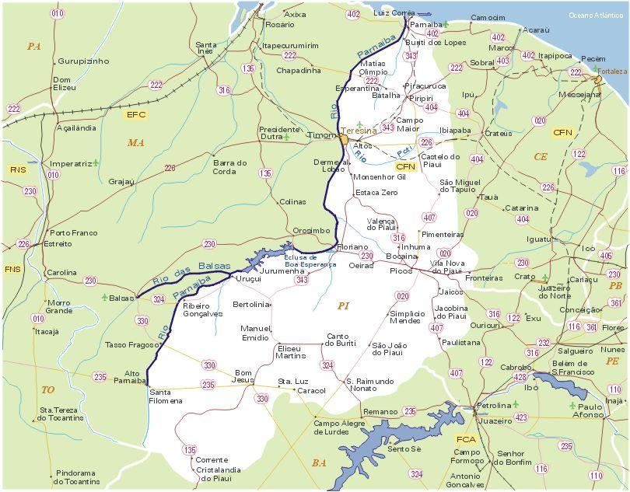
Fonte: http://www.mapas-brasil.com/piaui.htm.

Quando houver mais de um gráfico para uma mesma figura, o título pode aparecer uma única vez, logo abaixo do conjunto de gráficos dispostos horizontal ou verticalmente.
Exemplo: para o caso de uma 5ª figura exposta no artigo.
Figura 5: Evolução de ganhos (em azul) e custos (em roxo) da produção da cajuína no estado do Piauí nos últimos 24 meses. A – histograma e gráfico de dispersão; B – apenas histograma.
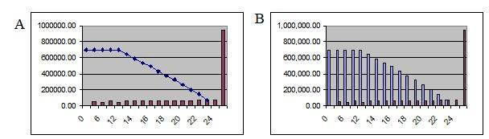 Fonte: Dados da Pesquisa, 2024.
As Tabelas deverão ser enumeradas em algarismos arábicos, por ordem de aparição no texto e devem estar centralizadas. O tamanho da fonte do texto interno da tabela é 11, sem espaçamento entre as linhas, o texto da primeira linha deverá vir em negrito, as bordas deverão seguir o padrão estabelecido no exemplo abaixo.
O título deverá vir acima com apenas a 1ª letra maiúscula na palavra “Tabela” e no “título”, sendo separado por dois pontos. As unidades referentes à coluna, quando couber, serão apresentadas nos “cabeçalhos” da coluna correspondente. A fonte usada para no título da tabela é a padrão usado em todo o texto (Arial Narrow), o tamanho é 10 e apenas o título inicial deverá estar em negrito.
Exemplo: para o caso de uma 2ª tabela exposta artigo
Tabela 2: Estudo da influência do tempo na degradação da glicose.
Amostra | Concentração (moles/L) | Rendimento (%)
1  2  3  4 | 0,02  0,12  0,30  0,43 | 45  56  70  87
Fonte: Dados da Pesquisa, 2024.
As Equações Matemáticas e Químicas deverão estar enumeradas por ordem de aparição, com o respectivo número entre parênteses e no extremo da margem direita. Quando ocorrerem equações seguidas no texto, inserir uma linha como espaço entre as equações.
Exemplo:
AB + CD → AC + BD | (1)
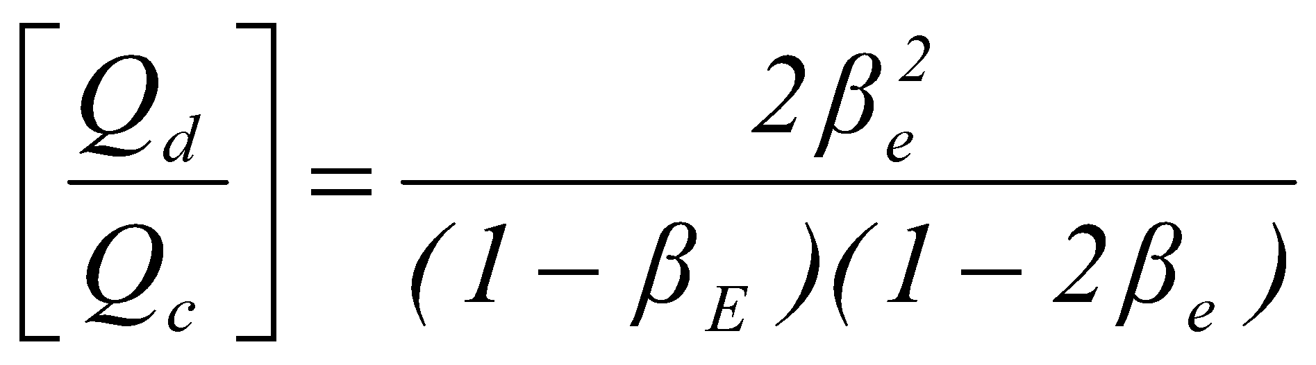 | (2)
Sistema de unidades deverá ser homogêneo em todo o texto. Recomenda-se o sistema internacional (SI).
Quanto ao uso de palavras estrangeiras, recomenda-se evitar o estrangeirismo. Quando o uso for necessário, utilizar a forma em itálico.
Exemplo: “O polímero produzido na etapa de finalização é estruturado na forma de chip ou pellet”.

4 CONSIDERAÇÕES FINAIS (Arial Narrow, negrito, 12 pts, cor verde)
Ao final do texto e antes de apresentar as referências é obrigatório apresentar o quadro com informações adicionais, conforme descrito abaixo.
Agradecimentos
Apresentar agradecimentos a todas pessoas e entidades que participaram de forma direta ou indireta para a construção da pesquisa e do artigo, agências de fomento, autorizações de pesquisa, além informar as possíveis agências de fomento e licenças concedidas para a realização da pesquisa (quando houver). Por exemplo: Agradecimentos à Fundação de Amparo à Pesquisa do Estado do Piauí (FAPEPI) pelo apoio financeiro referente ao Edital nº 001/2024. Processo nº 00110.000156/2024-69.
Declaração de autoria e contribuições dos autores
Todos os Autores devem atender a dois critérios mínimos:
Participar ativamente na construção e discussão dos resultados.
Revisar e aprovar a versão final do artigo.
A declaração de contribuições dos autores deverá constar em seção ao final do artigo para trabalhos escritos por 2 (dois) ou mais autores. A declaração deve incluir a contribuição individual de cada autor.
A partir do volume 10, ano de 2024, a revista adotará a Taxonomia de Papéis de Contribuidor (CRediT), o que significa que toda declaração de contribuição deve ser descrita usando as 14 (quatorze) funções de contribuidor do CRediT como segue: Conceitualização, Curadoria de dados, Análise Formal, Aquisição de financiamento, Investigação, Metodologia, Administração do projeto, Recursos, Software, Supervisão, Validação, Visualização, Redação - rascunho original e Redação - revisão e edição. As 14 (quatorze) funções estão disponíveis em https://credit.niso.org.

Conflito de interesse
Os autores deverão declarar se há algum conflito de interesses no momento da submissão do manuscrito. Caso não haja conflito de interesses, os autores deverão selecionar no formulário de submissão a opção: “Os autores declaram não haver conflito de interesses”; caso contrário, deverá ser especificado em “Comentários ao Editor”. Uma seção com a declaração de Conflito de Interesses deverá ser incluída após a seção de Declaração de autoria e contribuições dos autores.

Aspectos éticos
Artigos envolvendo pesquisa com seres humanos é obrigatório a aprovação do Comitê de Ética em Pesquisa com Seres Humanos – CEP e apresentação do número do processo. Artigos que não contenham a documentação de aprovação do CEP serão automaticamente rejeitados.
As informações contidas nos tópicos acima devem ser devidamente preenchidas no como segue o quadro abaixo:

AGRADECIMENTOS. Esta pesquisa teve o apoio financeiro da Fundação de Amparo à Pesquisa do Estado do Piauí (FAPEPI) pelo apoio financeiro referente ao Edital nº 001/2024. Processo nº 00110.000156/2024-69.
CONTRIBUIÇÃO DOS AUTORES. NCA, NAC: Conceituação; NCA: Metodologia, Software, Curadoria de dados, Análise formal, Redação – rascunho original, Visualização, Investigação; NAC: Redação – revisão e edição, Aquisição de financiamento, Supervisão. Todos os autores participaram ativamente da discussão dos resultados, revisaram e aprovaram a versão final do artigo.
CONFLITO DE INTERESSE. Os autores declaram que não têm interesse comercial ou associativo que represente um conflito de interesses em relação ao manuscrito.
APROVAÇÃO ÉTICA. Esta pesquisa foi avaliada e aprovada pelo Comitê de Ética em Pesquisa com Seres Humanos – CEP do Instituto Federal do Piauí (Processo nº 081910).

REFERÊNCIAS - COM EXEMPLOS DE CITAÇÃO (NBR 10520/2023)
Ao final do texto deverão aparecer as REFERÊNCIAS, utilizando fonte Arial Narrow, tamanho da fonte 12, espaçamento simples entre linhas; com alinhamento à esquerda, espaçamento entre parágrafos em 0 pt antes e 0 pt depois. Uma referência deve ser separada da outra por apenas por espaço simples.
Todas as referências colocadas no artigo deverão seguir a NBR 6023:2018 da ABNT.
Alguns exemplos seguem abaixo:

Livro:
Exemplo de Citação direta longa (Fonte Arial Narrow, 11, recuo 4 cm; obrigatório o número da página)
Freire (1989, p. 17):
A relevância da biblioteca popular com relação aos programas de educação e de cultura popular em geral e não apenas de alfabetização de adultos, creio que é apreendida tanto por educadoras e educadores numa posição ingênua, ou astutamente ingênua, quanto por aquelas e aqueles que se inserem numa perspectiva crítica. O em que se distinguem, é na concepção - e na sua posta em prática - da biblioteca.
Na lista de referências:
SOBRENOME DO AUTOR, Prenomes abreviados. Título do Livro: subtítulo. Local de publicação: Editora, ano de publicação.
Exemplo:
FREIRE, P. A importância do ato de ler: em três artigos que se completam. São Paulo: Autores Associados: Cortez, 1989.

Capítulos de livros:
Exemplo de Citação direta longa (Fonte Arial Narrow, 11, recuo 4 cm; obrigatório o número da página)
Os trabalhos de revisão são definidos por Noronha e Ferreira (2000, p. 191) como estudos que analisam a produção bibliográfica em determinada área temática, dentro de um recorte de tempo, fornecendo uma visão geral ou um relatório do estado-da-arte sobre um tópico específico, evidenciando novas ideias, métodos, subtemas que têm recebido maior ou menor ênfase na literatura selecionada (Noronha; Ferreira, 2000, p. 192).
Na lista de Referências:
SOBRENOME DO AUTOR, Prenomes abreviados. Título do Capítulo: subtítulo. In: SOBRENOME DO AUTOR, Prenomes abreviados (eds). Título do Livro. Local de publicação: Editora, ano de publicação. Páginas inicial e final (separados por hífen “-”).
Exemplo:
NORONHA, D. P.; FERREIRA, S. M. S. P. Revisões de literatura. In: CAMPELLO, B. S.; CONDÓN, B. V.; KREMER, J. M. (orgs.). Fontes de informação para pesquisadores e profissionais. Belo Horizonte: UFMG, 2000. p. 191-199.

ZANELLA, F. C. V.; MARTINS, C. F. Abelhas da Caatinga: biogeografia, ecologia e Conservação. In: LEAL, I. R.; TABARELLI, M.; SILVA, J. M. C. (eds.). Ecologia e Conservação da Caatinga. Recife: Ed. Universitária da UFPE, 2003. p. 75-135.

Periódicos:
Exemplo de Citação direta menos de três linhas (Fonte Arial Narrow, 12; obrigatório o número da página)
Segundo Bocchiglieri, Mendonça e Henriques (2010, p. 175) “a riqueza da mastofauna de médio e grande porte da Fazenda Jatobá é comparável à de algumas localidades mais estudadas e preservadas do Cerrado”.
Na lista de Referências:
SOBRENOME DO AUTOR, Prenomes abreviados. Título do Artigo: subtítulo. Título do Periódico (completo), Número do volume, número do fascículo, páginas inicial e final do artigo (separados por hífen “-”) e ano de publicação. DOI.
Exemplo:
BOCCHIGLIERI, A.; MENDONÇA, A. F.; HENRIQUES, R. P. B. Composição e diversidade de mamíferos de médio e grande porte no Cerrado do Brasil central. Biota Neotropica, v. 10, n. 3, p. 169-176, 2010. DOI: https://doi.org/10.1590/S1676-06032010000300019.

Teses e dissertações:
Exemplo de Citação direta (Fonte Arial Narrow, 12; obrigatório o número da página)
“O dia-a-dia da maioria dos professores está associado, por conta dos baixos salários, ao exercício de atividades em mais de uma escola e ao excesso de aulas” (Aguiar, 2020, p. 198).
Na lista de referências:
SOBRENOME DO AUTOR, Prenomes com Abreviatura. Título: subtítulo. Ano. Número de folhas. Dissertação ou Tese (Mestrado em ou Doutorado em) – Nome do Programa, Nome da Universidade, Local, Ano.
Exemplo:
AGUIAR, R. R. Currículo de física e prática docente: análise de uma proposta curricular inovadora para o ensino médio. 2020. 279 f. Tese (Doutorado em Ensino de Ciências) – Programa de Pós-Graduação Interunidades em Ensino de Ciências, Universidade de São Paulo-USP, São Paulo, 2020. Disponível em: https://www.teses.usp.br/teses/disponiveis/81/81131/tde-21122020-172638/en.php. Acesso em: 30 dez. 2023.

Documento eletrônico:
Exemplo de Citação direta (Fonte Arial Narrow, 12)
“Alsodinae/Alsodes se enquadra filogeneticamente em Cycloramphidae” (Frost, 2023).
Na lista de referências:
SOBRENOME DO AUTOR, Prenomes abreviados. Título. Edição. Local: ano. N° de pág. ou vol. (série) (se houver). Disponível em: endereço eletrônico. Acesso em: dia mês (abreviado), ano.
Exemplo:
FROST, D. R. 2023. Amphibian Species of the World: an Online Reference. Version 6.2 (Date of access). American Museum of Natural History, New York, USA, 2023. DOI 10.5531/db.vz.0001.
Disponível em: https://amphibiansoftheworld.amnh.org/index.php. Acesso em: 30 dez. 2023.

- Solicitamos que as normas acima sejam cuidadosamente seguidas; caso contrário, os textos enviados não serão considerados para avaliação. Em caso de dúvidas consulte a NBR 6023:2018 e NBR 10520:2023.
Atenção! Todas as citações deverão estar corretamente referenciadas.

Literatura atual sobre o assunto (exemplo de como inserir a nota de rodapé).

